

数字图像处理
实验指导书

桂林电子科技大学
计算机科学与工程学院
2021．10

目 录

前言 图像处理实验简介 3
实验一 直方图均匀化 5
实验二 傅立叶变换 15
实验三 图像平滑 22
实验四 图像锐化 27

前言 图像处理实验简介
对于一个图像处理系统来说，可以将流程分为三个阶段，在获取原始图像后，首先是图像预处理阶段、第二是特征抽取阶段、第三是识别分析阶段。图像预处理阶段尤为重要，如果这阶段处理不好，后面的工作根本无法展开。
在实际应用中，我们的系统获取的原始图像不是完美的，例如对于系统获取的原始图像，由于噪声、光照等原因，图像的质量不高，所以需要进行预处理，以有利于提取我们感兴趣的信息。图像的预处理包括图像增强、平滑滤波、锐化等内容。图像的预处理既可以在空间域实现，也可以在频域内实现，我们的实验介绍在空间域内对图像进行点运算，它是一种既简单又重要的图像处理技术，它能让用户改变图像上像素点的灰度值，这样通过点运算处理将产生一幅新图像。从而实现图像质量的提高。

一、实验课程任务与要求
1. 实验目的
图像处理实验教学是为了将学生的计算机操作能力、分析能力、软件设计能力与应用实践结合起来，引导学生由浅入深地掌握图像处理理论与开发工具，具备实际应用的图像处理软件开发与制作基础。
2. 实验基本要求（以软件设计为主要表现形式）
（1）上机前应准备好实验的程序设计算法描述与关键分析内容；注意，这就意味着，不能使用任何现成的相关函数（比如MATLAB的直方图均衡化函数histeq、二维傅里叶变换相关的fft2和ifft2函数）
（2）准备好程序测试数据和设备操作步骤，上机调试、运行；
（3）完成每个实验后进行数据与程序对比分析；
（4）递交实验结果的可执行程序、源程序并演示实验结果；
（5）写出实验报告
二、实验学时安排
1．实验一： 直方图均匀化 （2学时）
2．实验二： 傅立叶变换 （2学时）
3．实验三： 图像平滑 （2学时）
4．实验三： 图像锐化 （2学时）
三、实验报告格式
实验报告

学号：__________ 姓名：___________ 日期：__________ 实验地点：_____________

实验题目：
实验目的：
实验原理或内容：
实验结果：
结果分析：
总结：
四、实验考核
（1）实验签到；
（2）上机实际操作；
（3）实验报告
五、实验仪器设备要求
（1）有快速的较高性能微机和较大内存与硬盘的设备；
（2）设备数量能适应学生人数；
（3）有MATLAB、Delphi、Vc、Tc等程序设计环境；
（4）最好有Photoshop图像处理软件以供对比实验结果。
六、教材及参考书
1．刘榴娣.实用数字图像处理[M].北京.北京理工大学出版社, 1998.
2．(日)谷口庆治,朱虹等译.数字图像处理.应用篇[M].北京.科学出版社，2002
3. MATLAB R2016a完全自学一本通[M]. 北京.电子工业出版社，2016
4．清宏计算机工作室.Delphi编程技巧.多媒体与系统篇[M].北京.机械工业出版社，2001
5．Kenneth R.Castleman,朱志刚译.数字图像处理：Visual C++实现[M].北京.北京希望电子出版社，2003
6．何斌等. Visual C++数字图像处理[M].人民邮电出版社，2001

实验一 直方图均匀化
一．实验目的与实验要求
实验目的：掌握直方图均匀化算法的基本原理。
实验要求：
- 根据提供的图像数据，画出直方图。
- 利用直方图均匀化算法的基本原理，画出均匀化后的直方图。
- 交互界面良好。
二．实验原理
1、直方图的概念
设图像f (x，y)的灰度级范围为［min，max］，r为此灰度范围内的任一灰度级，p（r）为这幅图像中灰度级为r的像素出现的频数，可以看出，p（r）是r的函数，该函数的图形称为这幅图像f（x，y）的直方图。一般横坐标表示灰度级，纵坐标表示具有该灰度级的像素的频数。数字图像的直方图显然是由一系列竖线条组成的图形，竖线条的高度代表了该灰度级在此幅图像中出现的频数（或相对频数或概率），如图1—1所示。
为研究方便，把灰度级r归一化，即
0≤r≤1 （r—0代表黑，r—1代表白）
假定对原始图像的灰度级r作以下灰度变换：
S＝T（r）
为使这种灰度变换具有实际意义，应满足如下条件：
（a）在0≤r≤1区间内，T（r）为单值单调增加；
（b）对0≤r≤1，对应有0≤T（r）≤1。
这里，条件（a）使变换后的灰度值保持从黑到白的次序，条件（b）保证变换后的像素灰度级仍在允许的范围内。
由S到r的反变换可用下式表示
r＝T⁻¹（S）（0≤S≤1）
这里T⁻¹（S）对于变量S也应满足条件（a）和（b）。图1—2表示了满足条件（a）和（b）的变换S＝T（r）。
0
p(r)
r
0
s=T(r)
r

图1-1 数字图像的直方图 图1-2 具有实际意义的灰度变换
对于数字图像来讲，灰度级r是一个随机变量，而对于连续图像，灰度级r是一个连续变量，则对应数字图像中灰度级出现的频数p（r）和p（S），连续图像可用概率密度函数Pr（r）和Ps（s）来表示其灰度分布情况。
由概率理论可知，如果 Pr（r）和 T（r）为已知，且T⁻¹（S）满足条件（a），则变换后图像灰度的概率密度函数Ps（s）可用下式求出：
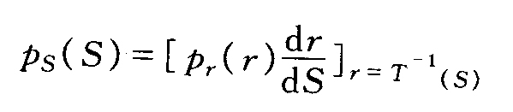 （1—1）
利用变换T（r）改变图像的灰度概率密度函数，从而改变图像的灰度分布，达到改善图像的对比特性的目的。

2、直方图均匀化

观察如下灰度变换函数
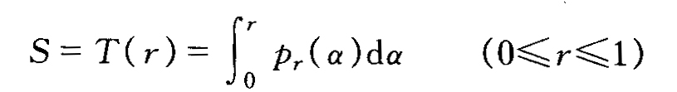
可以看出，右边积分是r的累积分布函数。当r从0增加到1时，该函数也从0单调增加到
1。因此，此变换函数满足条件（a）和（b）。显然
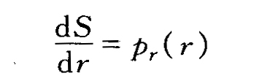
代入（1—1）式，得
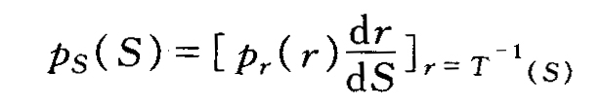 （1—2）
可以得出，按（1—2）式对原图像作灰度变换，变换后图像灰度的概率密度是均匀分布的，换句话说，变换后图像是一幅灰度级均匀分布的图像，这意味着图像灰度的动态范围得到了增加，从而可提高图像的对比度。按（1—2）式对图像进行灰度变换的方法称为直方图均衡化。
对于数字图像，还需要将（1—2）式变为离散的形式。
假定数字图像中的灰度级总数为L，第k级灰度的值为r_{k}，图像中具有灰度级r_{k}的像素数目为n_{k}，图像中像素总数为n，则该数字图像中灰度级r_{k}的像素出现的概率（或称频数）为
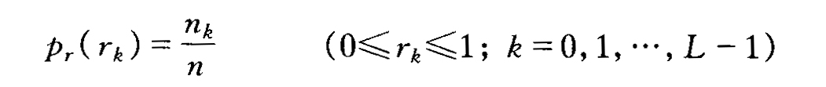
称p_{r}（r）对r_{k}的图形为这幅数字图像的直方图。对该数字图像进行直方图均衡化时，对应
（1—2）式的离散形式为
利用（1—3）式对图像作灰度变换，即可得到直方图均衡化后的图像。下面举例说明数字图像直方图均衡化处理的详细过程。
设有一幅 64* 64* 3 bit的图像，其灰度级分布如表 1—1所示。
这幅图像的直方图如图1—3（a）所示。
此灰度变换的图形如图1—3(b)所示。
因为图像归一化后的灰度级值必须在0，1/7，2／7，3／7，4／7，5／7，6／7和1中取值，所以必须把S_{k}修改成与其最接近的允许值，由此得出
S_{0≈}1／7， S_{2≈}5／7， S_{4≈}6／7， S_{6≈}1
S_{1≈}3／7， S_{3≈}6／7， S_{5≈}l， S_{7≈}1
则变换前灰度级r_{k}与处理后灰度级之间的映射关系为
r₀=0 → 1/7=S₀ r₄=4/7 → 6/7=S₃
r₁=1/7 → 3/7=S₁ r₅=5/7
r₂=2/7 → 5/7=S₂ r₆=6/7 → 1=S₄
r₃=3/7 → 6/7=S₃ r₇=1
可以看出，经过直方图均衡化处理以后，图像中灰度级总数由原来的8个变成了5个。处理后图像灰度所具有的像素数如表1—2所示。
由此可以画出经直方图均衡化以后图像的直方图（如图1—3（c）所示），可以看出处理后图像的直方图不是完全平坦的。
直方图均衡化大大提高了图像的对比度。但是，它是以减少图像的灰度等级为代价的。
原图像灰度级r₃、r₄合成了一个灰度级S₃，原图像灰度级r₅、r₆、r₇合成了一个灰度级S₄。
可以理解，原图像中灰度级r₃和r₄之间，以及灰度r₅、r₆、r₇之间的图像细节经均衡化以后
就完全损失掉了，如果这些细节很重要，就会导致不良结果。为把这种不良结果降低到最低限度同时又可提高图像的对比度，可以采取局部直方图均衡化的方法。用一个沿图像移动的活动窗口，对窗口内的子图像进行直方图均衡化处理，把窗口中心的像素灰度改写为局部均衡化以后的灰度，窗口内其它像素的灰度在这次局部均衡化后保持不变。

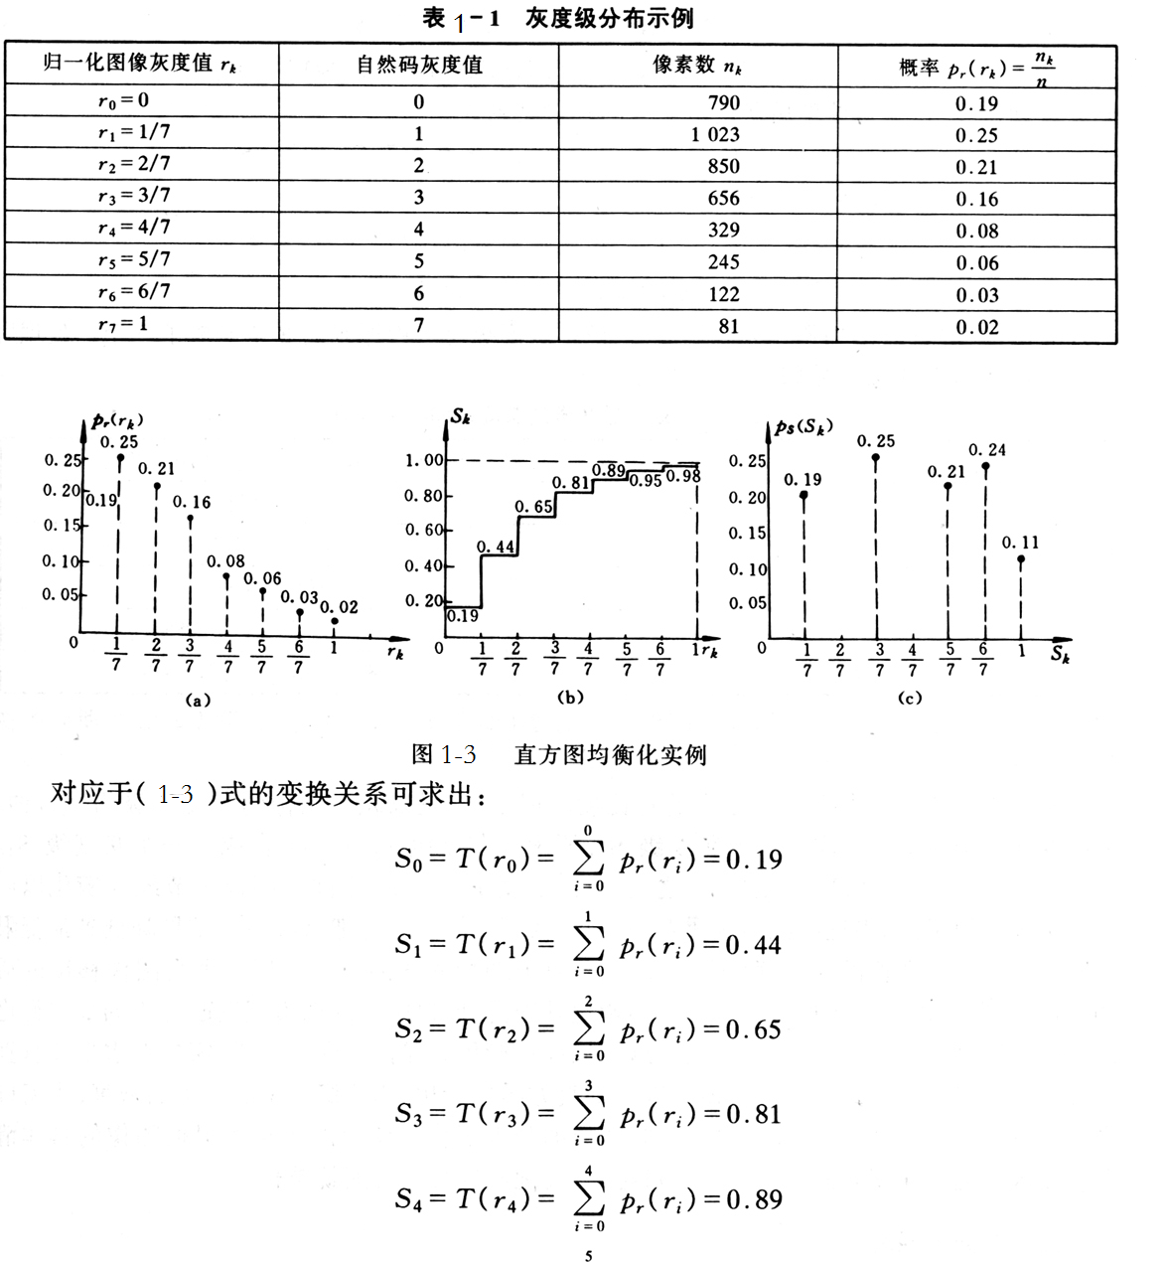

表1—2 处理后图像的灰度级和其像素数
处理后图像的灰度级 | 处理后图像各灰度所具有的像素数
S₀=1/7 | n(S₀)=790
S₁=3/7 | n(S₁)=1023
S₂=5/7 | n(S₂)=850
S₃=6/7 | n(S₃)=656+329=985
S₄=1 | n(S₄)=245+122+81=448
这样，窗口在水平和垂直两方向上逐点移动，每移动一次，做一次局部直方图均衡化，修改窗口中心像素的灰度，当窗口在整幅图像上移动一遍后，就完成了整幅图像的处理工作。窗口的大小可根据图像的具体情况和要求的处理速度来确定，当然，窗口越大，处理所进行的时间就越长。

三．实验举例
直方图是图像处理中一种十分重要的图像分析工具，它描述了一幅图像的灰度级内容，任何一幅图像的直方图都包含了丰富的信息，它主要用在图象分割，图像灰度变换等处理过程中。从数学上来说图像直方图是图像各灰度值统计特性与图像灰度值的函数，它统计一幅图像中各个灰度级出现的次数或概率；从图形上来说，它是一个二维图，横坐标表示图像中各个像素点的灰度级，纵坐标为各个灰度级上图像各个像素点出现的次数或概率。如果不特别说明，本示例中的直方图的纵坐标都对应着该灰度级在图像中出现的概率。效果图如下:

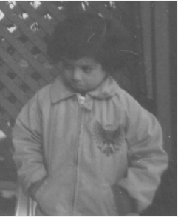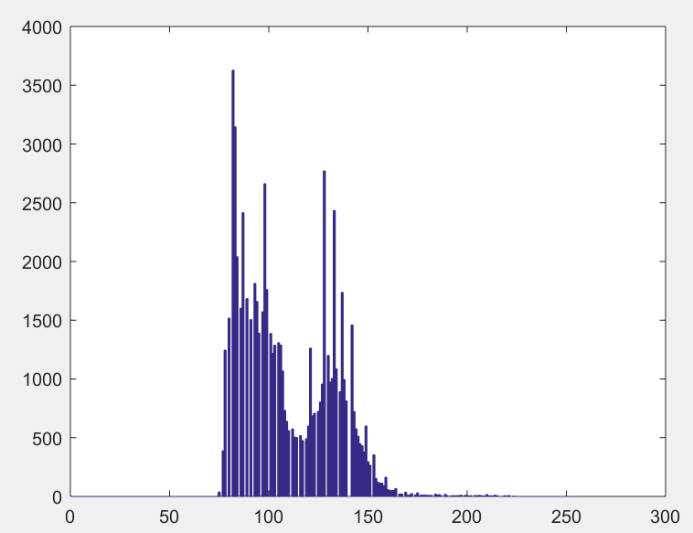
(a) Ground truth (b) Histogram
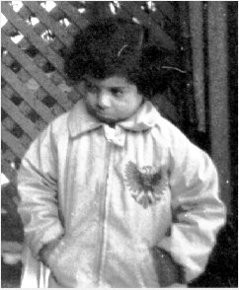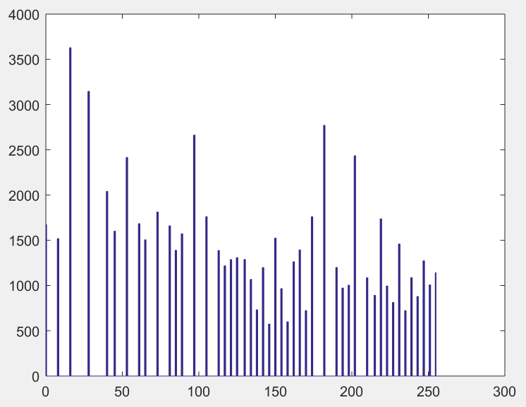
(c) Edge enhancement (d) Equalization

四．实验任务
1．实验题目：用MATLAB或VC或Delphi等实现图像直方图均匀化的算法。
内容：1）读取MATLAB自带图像，对该图像进行直方图均衡化，显示处理前后的图像及直方图的变化，附上代码及相关说明。
2）调出直方图均衡化函数，对相应的直方图均衡化代码进行分析。
2．实验报告：按实验报告要求写。

实验二 傅立叶变换
一．实验目的与实验要求
实验目的：掌握傅立叶变换的基本原理和实现算法。
实验要求：
- 据提供的图像数据，对图像进行变换，能解释得到变换结果的基本原理。
- 能用傅立叶变换变换逆变换基本还原图像。

二．实验原理
1. 傅立叶变换的作用

（1）可以得出信号在各个频率点上的强度。
（2）可以将卷积运算化为乘积运算。
（3）傅氏变换和线性系统理论是进行图像恢复
和重构的重要手段。
（4）傅立叶变换能使我们从空间域与频率域两个不同的角度来看待图像的问题，有时在空间域无法解决的问题在频域却是显而易见的。

2. 变换的的基本原理

2.1 傅立叶变换的定义
若f(x)为一维连续实函数，则它的傅里叶变换可定义为：
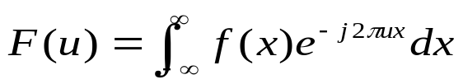
傅立叶逆变换定义如下：
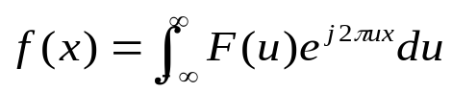
函数f(x)和F(u)被称为傅立叶变换对。即对于任一函数f(x)，其傅立叶变换F(u)是惟一的；
反之，对于任一函数F(u)，其傅立叶逆变换f(x)也是惟一的。
傅里叶变换在数学上的定义是严密的，它需要满足如下狄利克莱条件：
(1) 具有有限个间断点；
(2) 具有有限个极值点；
(3) 绝对可积;
F(u)可以表示为如下形式：
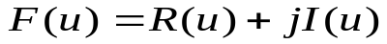
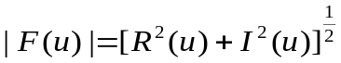
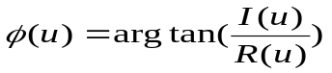
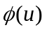
|F(u)|称为F(u)的模，也称为函数f(x)的傅立叶谱， 称为F(u)的相角。
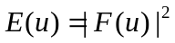
称为函数f(x)的能量谱或功率谱。

2.2 离散傅立叶变换
要在数字图像处理中应用傅立叶变换， 还需要解决两个问题：一是在数学中进行傅立叶变换的f(x)为连续（模拟）信号， 而计算机处理的是数字信号（图像数据）；二是数学上采用无穷大概念，而计算机只能进行有限次计算。通常， 将受这种限制的傅立叶变换称为离散傅立叶变换（Discrete Fourier Transform，DFT)。
离散傅立叶变换的定义
离散傅立叶正变换:
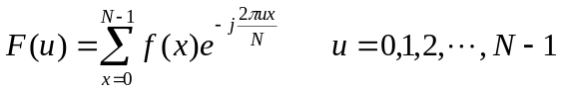

离散傅立叶逆变换:
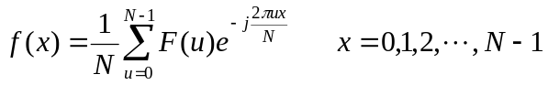

2.3 二维傅立叶变换
二维连续函数傅立叶变换的定义.
二维傅立叶正变换:
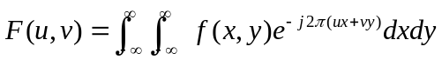

二维傅立叶逆变换:
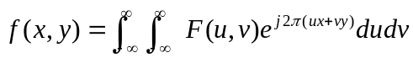

示例：
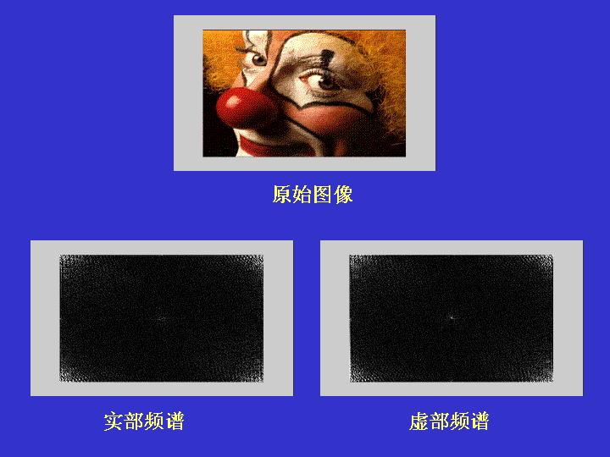
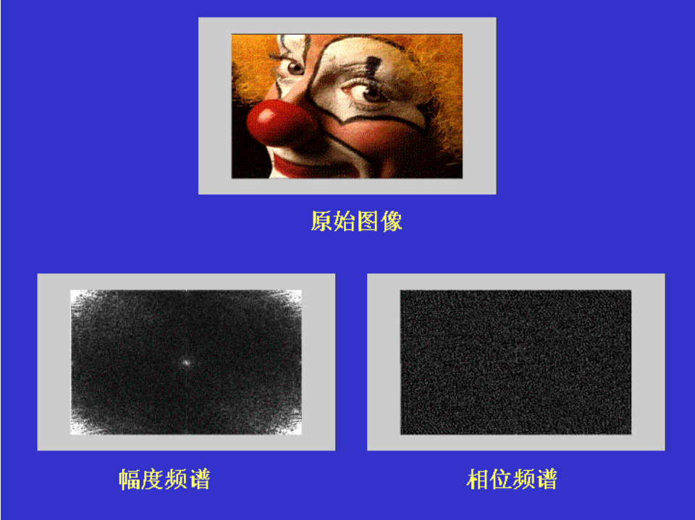

根据一维离散傅立叶变换的定义和二维连续傅立叶变换理论，对于一个具有M×N个样本值的二位离散序列f(x，y)，（x=0,1,2,3, …,M-1；y=0,1,2,3, …,N-1）其傅立叶变换为：
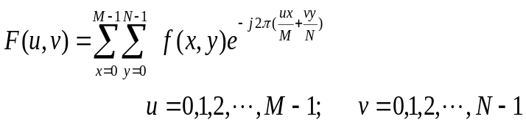
二维离散傅立叶逆变换
若已知频率二维序列F(u，v) （u=0,1,2,3, …,M-1；v=0,1,2,3, …,N-1），则二维离散序列F(u，v)的傅立叶逆变换定义为：
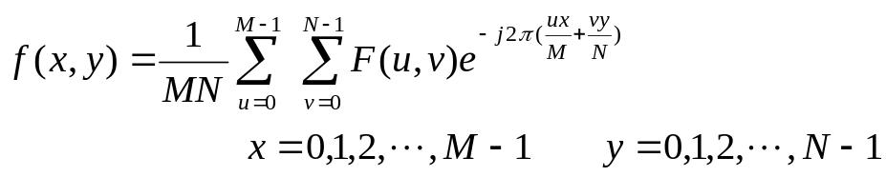

三．实验举例
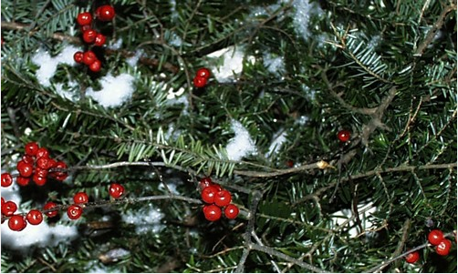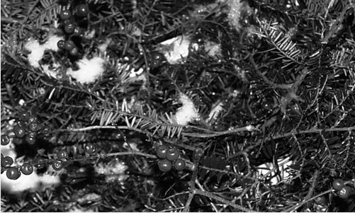
(a) Ground truth (b) Gray
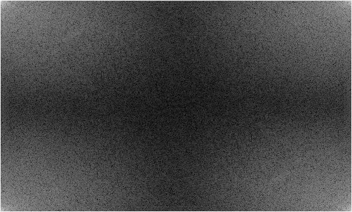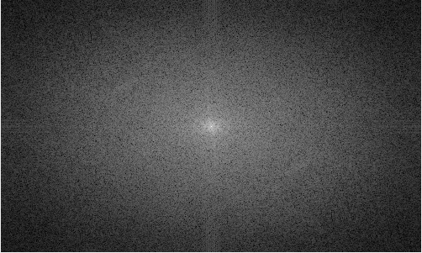
(c) Spectrogram (d) Center shift

四．实验任务
1．实验题目：用MATLAB或VC或Delphi等实现傅立叶变换及逆变换的算法。
内容：1）调入图像，对图像做傅里叶变换及频谱中心搬移，编写代码实现上述实验举例过程并显示；
2）讨论不同的图像内容与频谱之间的对应关系.
2．实验报告：按实验报告要求写。

实验三 图像平滑
一．实验目的与实验要求
实验目的：掌握图像平滑算法的基本原理。
实验要求：
- 据提供的图像数据，利用图像平滑算法的基本原理，对图像进行平滑处理；
- 能去掉所给图像上的粒状噪声
二．实验原理
1．图像平滑的概念
图像平滑是数字图像处理的一个重要内容。我们所涉及的图像中，相邻像素的灰度之间
大多具有很高的相关性，换句话说，一幅图像中大多数像素的灰度与其相邻像素的灰度差别不大。因为这种灰度相关性的存在，一般图像的能量主要集中在低频区域中，只有图像的细节部分的能量才处于高频区域中。但因为在图像的数字化和传输过程中经常有噪声和假轮廓出现，这部分信息也集中于高频区域内。
图像平滑的主要目的就是去除或衰减图像上的噪声和假轮廓，即衰减高频分量，增强低频分量，或称低通滤波。由前面的介绍可以得知，图像平滑处理在消除或减弱图像噪声和假轮廓的同时，对图像细节也有一定的衰减作用。因此，图像平滑的直观效果是图像噪声和假轮廓得以去除或衰减，但同时图像将变得比处理前模糊了，模糊的程度要看对高频成份的衰减程度而定。就同一种平滑方法而言，去除或衰减噪声和假轮廓的效果越好，图像就越模糊，因而图像细节损失越多。因此，在对图像作平滑处理的过程中，要二者兼顾。
假定f (x，y)是含有噪声或假轮廓的图像，或称待处理的数字图像，g（x，y）为经平滑处理以后的图像，则图像平滑可用（3—1）式表示：
g（x，y）= f（x，y）* h（x，y）=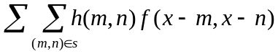
=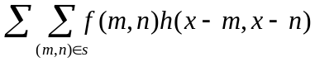
式中h（x，y）为低通滤波器的脉冲响应函数；A为h（x，y）的作用域；m，n均为正整数。（3－1）式是在空间域内图像平滑的表示。对应空间频率域，有（3—2）式的表达方法。
G（u，v）= F（u，v）H（u，v）
式中G（u，v）是g（x，y）的傅立叶变换；F（u，v）是f（x，y）的傅立叶变换；H（u，v）是低通滤波器的传递函数。
按（3一2）式对图像作平滑处理的过程是，先把待处理图像作傅立叶变换，得到F（u，v）；然后根据选定的H（u，v）按（4一16）计算出G（u，v）；最后对G（u，v）作傅立叶反变换即可得到g（x，y）。
图像平滑方法分空域低通滤波和频域低通滤波两部分。空域低通滤波是直接利用（3一1）式在空间域直接对图像作低通滤波处理。以下介绍常用的空域低通滤波的方法之一：邻域平均法。

2．图像平滑-邻域平均法的基本原理
邻域平均法的突出特点是消减麻点状噪声。若设人工，y）为待处理的图像，g（x，y）为处理后的图像，则邻域平均法图像平滑处理的数学表达式可表示为
g（x，y）=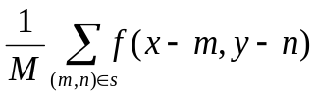 (3-3)
式中S是预先确定的邻域（该邻域不包括（x，y）点）；M是邻域S内所包含的像素总数。
例如半径为1的邻域可表示为
S₁= {（x，y＋1），（x，y-1），（x+1，y），（x-1，y）}
M＝4
而半径为的邻城可表示为
对应M—8。
（3—3）式也可以用卷积形式表示，即
g（x，y）= f（x，y）* h（x，y）= (4-18)
很容易地看出，对应半径为1的邻城，其h（x，y）可表示为
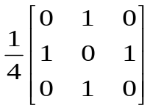
而对应半径为根号的邻域，其h（x，y）可表示为
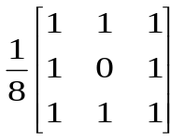
半径为其它值的邻域和与之对应的h（x，y）可类似地求出。
如前所述，图像经平滑处理以后，会产生一定程度的模糊效应，为减轻这种模糊效应，介绍另一种邻域平均法，即取阈值的邻城平均法。其基本原理是，一个窗口（3*3，5*5等）沿图像移动（逐行逐列）,先求出窗口中除待处理像元以外的全部像元灰度值的平均值。如果待处理像元的灰度值与这个平均值之差的绝对值超过了某一预先确定的阈值，则该像元的灰度值用平均值来代替；否则，保持该像元的灰度不变。
取阈值的邻域平均法的数学表示为
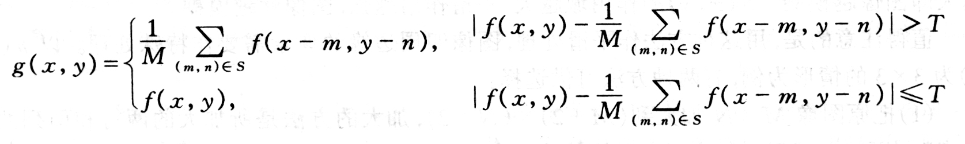
其中T为预先规定的阈值。在实际处理过程中，选择合适的T是非常重要的。若T选得太大，则会减弱噪声的去除效果；若T太小，则会减弱图像模糊效应的消减效果。下面举例说明这个问题。
设有两个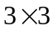的子图像f₁（x，y）和f₂（x，y）：

f₁（x，y）=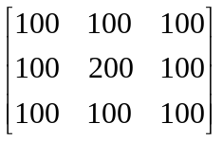 f₂（x，y）=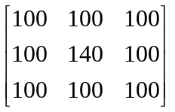
若选阈值T＝50，用半径为的取阈值邻域平均法对这两幅子图像进行平滑处理，其结果为：
g₁（x，y）=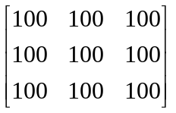 g₂（x，y）=
如果f₁（x，y）中的灰度200为噪声，而f₂（x，y）中的灰度14O为非噪声，则阈值T选为50是合适的。如果人f₁（x，y）中灰度200也为非噪声像素点，则阈值T选为50就不合适了，这将造成图像细节的丢失。
因此，阈值T的选择需要积累经验。如果存在一些先验知识（即事先知道噪声像素的灰度级范围），这对T的选择将具有直接的指导意义。总之，阈值T的选择需要根据图像的特点作具体分析。

三．实验举例
一般来说，图像的能量主要集中在其低频部分，噪声所在的频段主要在高频段，，因此，如何去掉高频干扰又同时保持边缘信息，是我们研究的内容。为了去除噪声，有必要对图像进行平滑，可以采用低通滤波的方法去除高频干扰。图像平滑包括空域法和频域法两大类，在空域法中，图像平滑的常用方法是采用均值滤波或中值滤波，对于均值滤波，它是用一个有奇数点的滑动窗口在图像上滑动，将窗口中心点对应的图像像素点的灰度值用窗口内的各个点的灰度值的平均值代替，如果滑动窗口规定了在取均值过程中窗口各个像素点所占的权重，也就是各个像素点的系数，这时候就称为加权均值滤波；对于中值滤波，对应的像素点的灰度值用窗口内的中间值代替。实现均值或中值滤波时，为了简便编程工作，可以定义一个n*n的模板数组。另外，读者需要注意一点，在用窗口扫描图像过程中，对于图像的四个边缘的像素点，可以不处理；也可以用灰度值为"0"的像素点扩展图像的边缘。图像平滑效果图如下：

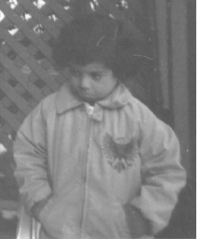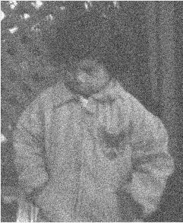
(a) Ground truth (b) Adding noise
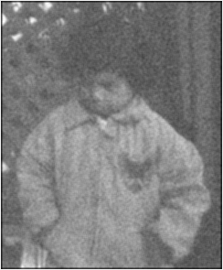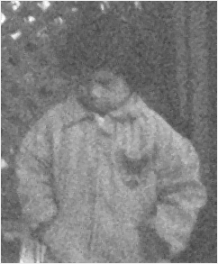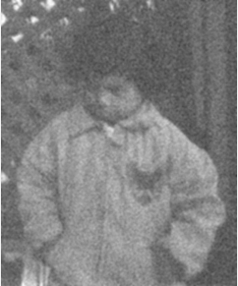
(c) Average filter (d) Median filter (e) Gaussian filter

四．实验任务
1．实验题目：用MATLAB或VC或Delphi等实现图像平滑的算法。
内容：1）读取一幅图像，对添加噪声的图像用均值滤波、中值滤波和高斯滤波比较，附上代码及相关说明。
2）调出中值滤波和高斯滤波函数，对相应的代码进行分析。

2．实验报告：按实验报告要求写。

实验四 图像锐化
一．实验目的与实验要求
实验目的：掌握图像锐化算法的基本原理。
实验要求：据提供的图像数据，利用图像锐化算法的基本原理，对图像进行锐化处理；
二．实验原理
- 图像锐化的概念

图像平滑往往使图像中的边界、轮廓变的模糊，为了减少这类不利效果的影响，这就需要利用图像鋭化技术，使图像的边缘变的清晰。图像銳化处理的目的是为了使图像的边缘、轮廓线以及图像的细节变的清晰，经过平滑的图像变得模糊的根本原因是因为图像受到了平均或积分运算，因此可以对其进行逆运算（如微分运算）就可以使图像变的清晰。从频率域来考虑，图像模糊的实质是因为其高频分量被衰减，因此可以用高通滤波器来使图像清晰。

2．图像锐化的基本原理
图像在传输和转换过程中，一般来讲，质量都要降低，除了噪声的因素之外，图像一般都要变得模糊一些。这主要因为图像的传输或转换系统的传递函数对高频成分的衰减作用，造成图像的细节轮廓不清晰。图像锐化的作用就是补偿图像的轮廓，使图像较清晰。与图像平滑处理相对应，图像锐化也可分为空间域图像锐化法和空间频率域图像锐化法两大类型。
本实验主要用到空域高通滤波—微分法图像锐化

微分法图像锐化
在图像锐化中，最常用的微分法采用梯度的概念来实现。
设有一幅图像f（x，y），它的梯度采用数学概念描述，是一个向量，定义为
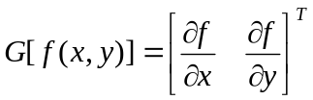
该梯度向量的模为
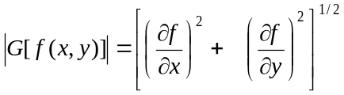 (4-1)
数字图像处理中，把（4-36）式所表示的值，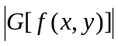称为图像f（x，y）的梯度，它是x，y的函数，因而实际上是图像f（x，y）的梯度图像。
对于数字图像f（x，y）来讲，微分∂f/∂x和∂f/∂y只能用差分来近似。（4－1）式按差分运算近似以后的梯度表达式为
|G[f（x，y）]|＝{［f（x，y）－f（x＋1，y）］²十[f（x，y）－f (x，y＋1)] ²}^{1/2}
（4－2）
另一种常用的梯度称为Roberts梯度，定义为
|G[f（x，y）]|＝{［f（x，y）－f（x＋1，y+1）］²十[f（x+1，y）－f (x，y＋1)] ²}^{1/2} （4—3）
利用（4—37）和（4－38）式计算梯度时，计算量较大，为节省计算机计算时间，在计算精度允许的情况，可采用绝对差算法。对应（4—37）式和（4—38）式的绝对差算法为
|G[f（x，y）]|＝|f（x，y）－f（x＋1，y）|十|f（x，y）－f (x，y＋1)|
(4-4)
|G[f（x，y）]|＝|f（x，y）－f（x＋1，y+1）|十|f（x+1，y）－f (x，y＋1)|
(4-5)
应该注意，用（4-2）～（4-5）式计算梯度时，对于M*N的数字图像f( x，y)（x=0，M－1,y=0,N-1），点（M-1，y）和( x，N-1)的梯度是无法进行计算的，因此，图像f（x，y）的最后一行（第M-1行）和最后一列（第N-1列）的像素的梯度值应作特殊处理，常用的处理方法是（M-1，y）的梯度值用（M-2，y）的梯度值来代替，（x，N-1）的梯度值用（x，N－2）的梯度值来代替。
根据梯度的表达式可以看出，梯度值的大小与相邻像素的灰度差值成正比。在图像中表
现为，在图像轮廓上，像素的灰度值变化幅度较大，因而梯度值也较大；在图像的非轮廓区域，灰度变化相对平缓，因而梯度值较小；在等灰度区域内，梯度值为零。
在计算出图像f ( x，y）的梯度值之后，采用什么形式来突出图像的轮廓，可根据具体需要从以下所介绍的内容中选择使用。
1．梯度图像直接输出
设输出图像为g（x，y），梯度图像直接输出的表达式为
g（x，y）= | G[f（x，y）] | （4－6）
可以预料，原图像f（x，y）中所有灰度变化平缓的区域，在输出图像g（x，y）上均变成了暗区；只有图像的轮廓部分，在g（x，y）上才表现为亮区（点、线或区）。由于图像上相邻像素的灰度值相关性一般都很高，故输出图像g（x，y）总体上讲显得非常暗淡。
2．加阈值的梯度输出
加阈值的梯度图像表达式为 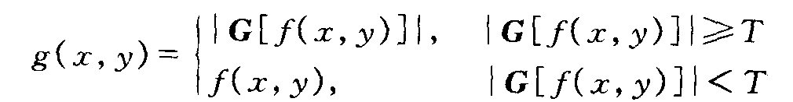 (4-6)
其中T为阈值，T＞0。
由表达式可以看出，适当选择T，即可使图像轮廓清晰突出，又可在一定程度上保持灰度变化平缓的背景不遭破坏。

三．实验举例
对给定的图像分别用一阶梯度算子（罗伯特算子、索贝尔算子和普瑞维特算子）和二阶梯度算子（拉普拉斯算子）进行边缘提取。效果图如下：

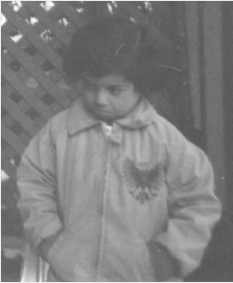
(a) Ground truth
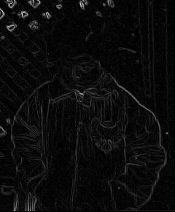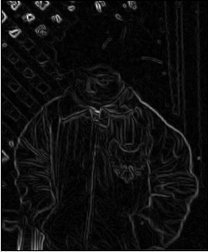
(b) Roberts (c) Sobel
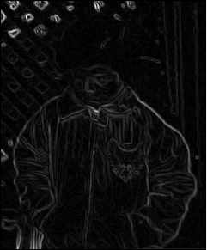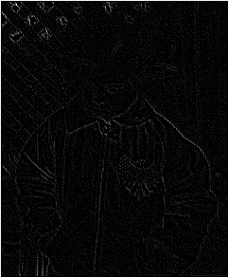
(d) Prewitt (e) Laplace

四．实验任务
1．实验题目：用MATLAB或VC或Delphi等实现图像锐化的算法。
内容：1）对给定的图像分别用一阶梯度算子（罗伯特算子、索贝尔算子和普瑞维特算子）和二阶梯度算子（拉普拉斯算子）进行边缘提取。
2）调出罗伯特算子和拉普拉斯算子函数，对相应的代码进行分析。
2．实验报告：按实验报告要求写。

